Alle files (planning, presentaties, SDG circeloefening, notules, dellenemerslijst) ivm de sessie: [via deze link](https://teams.microsoft.com/_#/files/General?threadId=19%3A6fbce09ddca04815bd7ae27eba3597a8%40thread.tacv2&ctx=channel&context=Lerend%2520Netwerk%252015%2520september%25202020&rootfolder=%252Fsites%252FLokaalcirculairvoedselbeleid%252FShared%2520Documents%252FGeneral%252FVoedselverspilling%252FLerend%2520Netwerk%252015%2520september%25202020)

Indien geen toegang, stuur een mail naar [steven.desair@vvsg.be](mailto:steven.desair@vvsg.be)

**Samenvatting**

Het eerste uur van een lerend netwerk staat altijd in het kader van inspiratie. Vanuit verschillende invalshoeken getuigen lokale besturen hoe zij het thema aankaarten in hun gemeente.

*Inspiraties*

1. Intradura, een intergemeentelijke samenwerking tussen 18 gemeenten (regio Halle - Vilvoorde), die instaat voor afvalverwerking toont aan dat een analyse van het restafval je extra hefbomen geeft bij het sensibiliseren rond voedselverspilling. Op basis van die analyse kunnen de gemeenten specifieke struikelblokken identificeren en daarmee aan de slag gaan. Naast de analyse kan de kennis uitgediept worden via een enquête. Acties die Intradura aanbiedt zijn workshops thuis composteren, koken met restjes, …
2. Brugge heeft haar voedselstrategie Brugge smaakt waarbij een van de 6 speerpunten voedselverlies is. De prioriteiten die ze hierbij gekozen hebben zijn:

* structurele herverdeling van voedselverlies bij actoren met grote hoeveelheden voedseloverschotten (vismijn, scholen, grootkeukens, veiling, evenementen)
* reductie van voedseloverschotten bij publieke organisaties
  + ziekenhuizen - zorginstellingen
    - ism met dep. WVG, OVAM en foodwin
    - 50 % subsidie
    - Meten is weten
* verspilling bij de particulieren - foodwinners
  + 50 ambassadeurs eerste jaar - burgerparticipatie
  + klimaatsubsidie dep. omgeving
  + doel: 30 reductie voedselverlies
* Flavour
  + Internationale samenwerking
  + Interreg 2 zeeën subsidie
  + Nieuwe producten ontwikkelen van voedseloverschotten
  + Ook sociale tewerkstelling en voedselhulp
* Duurzame aanbestedingen
  + Brugse OCMW maaltijdorganisatie neemt SDG 12.3 op in haar gunningscriteria
* Scholen
  + Goodfood@school ism Rikolton goodplanet en fairtrade Belgium
  + Inspraak leerlingen
  + MOS-klimaatbende + #missieminder

1. Slaatje praatje is een samenwerking tussen 6 gemeenten (Berlare, Wichelen, Laarne, Waasmunster, Buggenhout en lebbeke). De werking is ooit ontstaan vanuit CAW Dendermonde, vanuit een Europees gesubsidieerd project rond het verdelen van producten. Nadien werd aan de andere deelnemende OCMW’s gevraagd om dit verder te zetten. Ze recupereren voedseloverschotten en doneren die via een mobiele unit in de 6 gemeenten. Die verdeling is gekoppeld aan een ontmoetingplaats, participatie, workshops en diensten van andere sociale actoren.
2. Overijse startte een jaar geleden met de opstart van een werking rond voedselverspilling. Inspiratie vonden ze bij andere lokale besturen zoals Gent, Hoogstraten en Leuven. Bedoeling was dit meteen voor de ruimere regio in de druivenstreek te doen. De gemeente ging in op een oproep van de provincie rond co-creatie, ism Foodwin. Twee acties werden intussen gerealiseerd:

* Toepassen van de voedselverspillingsrekenmachine van Foodwin
* Organiseren van een stakeholdersoverleg met oa de buurgemeenten. In een eerste workshop werd een eerste brainstorm gedaan rond een mogelijke aanpak.

Dit zal verder worden uitgewerkt in een volgende workshop in oktober

Een bijkomend positief effect van deze werking is dat er ondertussen door de deelnemende gemeenten ook werk wordt gemaakt van een gemeenschappelijk regio-klimaatplan. Samenwerken met een externe begeleider zoals Foodwin of Rikolto is een meerwaarde.

1. In Geraardsbergen combineren ze de instandhouding van een streekproduct met opwaardering van overschotten. Mattenboeren verdwijnen en deze zijn uiteraard belangrijk voor de bekende mattentaaren. Daarnaast is er +- 2 miljoen liter mattenwei (restproduct van matten) dat jaarlijks in de beerput beland. Ism ILVO en Proef!, met de steun van POM Oost-Vlaanderen worden nieuwe toepassingen gezocht voor matten en voor reststroom mattenwei. Daarnaast willen ze de ambacht van matten laten erkennen.
2. De dienst Genkse dienst Leefmilieu & Duurzaam beleid en de afdeling Economie heeft ism met Horeca Groot Genk en de Genkse horeca restorestje opgezet. Door de vele bijbestellingen bleek de prijs van 10 cent per doosje die de restaurants moeten betalen helemaal geen struikelblok. Gent is Vlaamse voorstander van een Vlaamse coördinatie van de restorestjes, bijgetreden door Genk.

*SDG circeloefening*

Omdat er bijna geen beleidsdomein te vinden is waar voeding niet rechtsreeks of onrechtstreeks aan bod komt, is de holistische benadering van de SDG’s ideaal om voeding transversaal te behandelen. Daarenboven zijn de SDG’s verankerd in de werking van de lokale besturen. Via de SDG cirkeloefeningen kan je bestuursleden, ambtenaren, adviesraden en anderen interactief begeleiden in een analyse van hoe de eigen gemeente bijdraagt en kan bijdragen aan de duurzame ontwikkelingsdoelstellingen. Door deze SDG cirkeloefening te maken rond voedselbeleid kijk je zowel naar de economische, sociale als ecologische impact, detecteer je de link met andere beleidsdomeinen en kijk je zowel naar de interne mogelijkheden als partnerschappen en mondiale impact.

* meer info omtrent de cirkeloefening : <https://www.vvsg.be/kennisitem/vvsg/sdg-materiaal> ​
* Bekijk ook de organisch groeiende inspiratiefiche Lokale voedselstrategie en SDG’s via deze [link](https://teams.microsoft.com/l/file/A4B3ACCF-0B05-45FE-80A3-81CDA1FF063A?tenantId=416a27b7-d5b2-47b6-8a3d-a39392c4d6b4&fileType=docx&objectUrl=https%3A%2F%2Fvvsgbe.sharepoint.com%2Fsites%2FLokaalcirculairvoedselbeleid%2FShared%20Documents%2FGeneral%2FAlgemeen%2FLokale%20voedselstrategie%20en%20SDGs_finaal%20(1)%20(2).docx&baseUrl=https%3A%2F%2Fvvsgbe.sharepoint.com%2Fsites%2FLokaalcirculairvoedselbeleid&serviceName=teams&threadId=19:6fbce09ddca04815bd7ae27eba3597a8@thread.tacv2&groupId=24577cde-ea2a-49b0-86ba-7b8815365b3c) (indien geen toegang, contacteer [steven.desair@vvsg.be](mailto:steven.desair@vvsg.be))

We hebben bij deze oefening de focus gelegd op voedselbeleid. **In een eerste fase** mochten de besturen hun eigen activiteiten linken aan de SDG’s. Zie figuur:

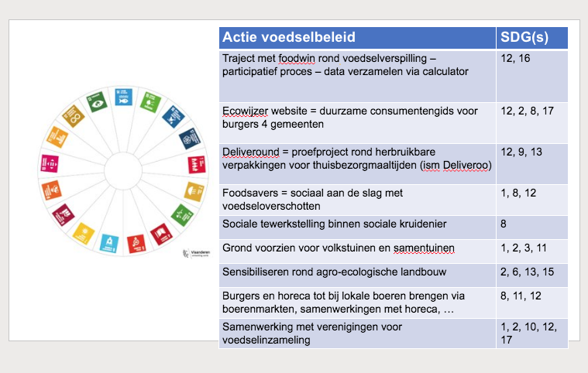

In een tweede fase werd er gekeken naar de impact op intern management en mondiaal beleid.

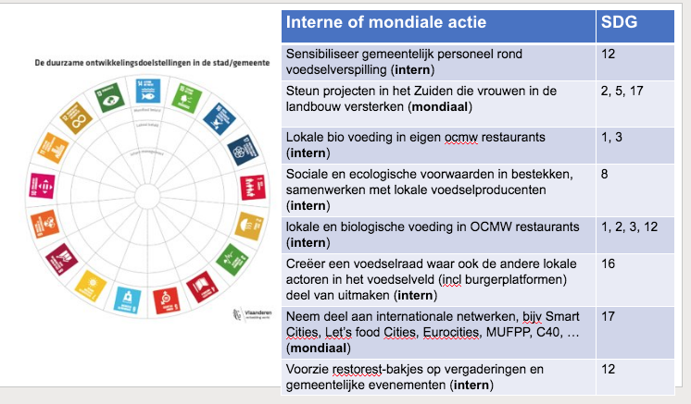

In een derde fase is er een van de activiteiten in de cirkel geplaatst om te kijken welke SDG’s er nog gekoppeld kunnen worden aan deze activiteit.

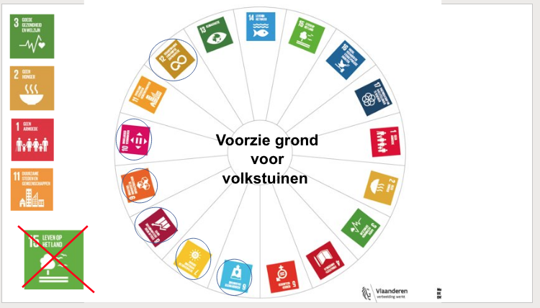

In de laatste fase plaats je de acties die je zelf nog wil gaan doen in de cirkel.

